**PN结正向电压温度特性研究**

2020哔哩哔哩 可以叫我0宝

**引言**

常用的温度传感器有热电偶和热敏电阻等。这些温度传感器既有各自的优点。也有各自的不足之处，但其中PN结温度传感器较为出色，尤其是在温度数字化、温度控制以及用微机进行温度实时信号处理方面优于其他传感器。所以它的应用越来越广泛。

**一、实验目的**

（1）了解PN结正向电压随温度变化的基本规律。

（2）在恒流供电条件下，测绘PN结正向电压随温度变化的关系图线，并由此确定PN结的测温灵敏度和被测PN结材料的禁带宽度。

**二、实验仪器**

PN结正向特性综合实验仪、DH-SJ5温度传感器实验装置。

**三、实验原理**

一、测量PN结温度传感器的灵敏度

由半导体理论可知，PN结的正向电流 $I_{F}$ 与正向电压 $V_{F}$ 满足以下关系：

|  |  |  |
| --- | --- | --- |
|  | $$I_{F}=I_{n}\left(ⅇ^{\frac{qV_{F}}{kT}}-1\right)$$ | （1） |

式（1）中 $I_{n}$ 是反向饱和电流， $T$ 是热力学温度， $q$ 是电子的电量。由于在常温（例如 $300K$）时， $kT/q$ 约为 $0.026V$，而PN结正向电压约为十分之几伏，所以 $ⅇ^((qV_F)/kT)≫1$，故式（1）中括号内的 $-1$ 项完全可以忽略，于是有：

|  |  |  |
| --- | --- | --- |
|  | $$I_{F}=I_{n}ⅇ^{\frac{qV_{F}}{kT}}$$ | （2） |

其中， $I_{n}$ 是与PN结材料禁带宽度及温度等有关的系数，满足以下关系：

|  |  |  |
| --- | --- | --- |
|  | $$I_{n}=CT^{γ}ⅇ^{\frac{qV_{g0}}{kT}}$$ | （3） |

式（3）中 $C$ 为与PN结的结面积、掺杂浓度等有关的常数， $k$ 为玻尔兹曼常数， $γ$ 在一定温度范围内也是常数， $V_{g0}$ 为热力学温度 $0K$ 时PN结材料的导带底与价带顶的电势差，对于给定的PN结， $V_{g0}$ 是一个定值。

将式（3）代入式（2），两边取对数，整理后可得：

|  |  |  |
| --- | --- | --- |
|  | $$V_{F}=V_{g0}-\left(\frac{k}{q}\ln{\frac{C}{I_{F}}}\right)T-\frac{kT}{q}\ln{T^{γ}=V_{1}+V_{nr}}$$ | （4） |

其中

|  |  |  |
| --- | --- | --- |
|  | $$V_{1}=V_{g0}-\left(\frac{k}{q}\ln{\frac{C}{I_{F}}}\right)T$$ | （5） |
|  | $$V_{nr}=-\frac{kT}{q}\ln{T^{γ}}$$ | （6） |

根据式（4），对于给定的PN结材料，令PN结的正向电流 $I_{F}$ 恒定不变，则正向电压 $V_{F}$ 只随温度变化而变化，由于在温度变化范围不大时， $V_{nr}$ 远小于 $V_{1}$，故对于给定的PN结材料，在允许的温度变化范围内，在恒流供电条件下，PN结的正向电压 $V_{F}$ 几乎随温度升高而线性下降，即

|  |  |  |
| --- | --- | --- |
|  | $$V_{F}=V_{g0}-\left(\frac{k}{q}\ln{\frac{C}{I_{F}}}\right)T$$ | （7） |

为了便于实际使用对式（7）进行温标转换，确定正向电压增量 $∆V$ [与温度为 $0℃$ 时的正向电压比较]与用摄氏温度表示的温度之间的关系。

由热力学温度和摄氏温度的转换关系， $T=273.2+t$

令 $V_{F}$ 在 $0℃$ 时的值为 $V_{F0}$，则在 $T$ 时 $V_{F}$ 的值为

|  |  |  |
| --- | --- | --- |
|  | $$V_{F}=V_{F0}+∆V$$ | （8） |

将式（8）代入式（7），有

|  |  |  |
| --- | --- | --- |
|  | $$V_{F0}+∆V=V_{g0}-\left(\frac{k}{q}\ln{\frac{C}{I_{F}}}\right)×273.2-\left(\frac{k}{q}\ln{\frac{C}{I_{F}}}\right)t$$ | （9） |

当 $t=0℃$ 时，令 $∆V=0$，则有

|  |  |  |
| --- | --- | --- |
|  | $$V_{F0}=V_{g0}-\left(\frac{k}{q}\ln{\frac{C}{I_{F}}}\right)×273.2$$ | （10） |

对于其它温度 $t$，则有

|  |  |  |
| --- | --- | --- |
|  | $$∆V=-\left(\frac{k}{q}\ln{\frac{C}{I_{F}}}\right)t$$ | （11） |

定义 $S=\frac{k}{q}\ln{\frac{C}{I_{F}}}$ 为PN结温度传感器灵敏度，则有

|  |  |  |
| --- | --- | --- |
|  | $$∆V=S∙t 或 t=-\frac{∆V}{S}$$ | （12） |

式（12）即为PN结温度传感器在摄氏温标下的测量原理公式。实验时，若从室温环境开始测量，则灵敏度的计算式应为 $S=-\frac{∆V}{∆t}$。

二、测量PN结材料的禁带宽度

由PN结材料禁带宽度 $E_{g0}$ 的定义 $E_{g0}=qV_{g0}$，根据式（7）有

|  |  |  |
| --- | --- | --- |
|  | $$V_{g0}=V_{F}+\left(\frac{k}{q}\ln{\frac{C}{I_{F}}}\right)T=V_{F}+S∙T$$ | （13） |

当 $t=0℃$ 时， $T=273.2K$， $V_{F}=V_{F0}$，有

|  |  |  |
| --- | --- | --- |
|  | $$V_{g0}=V_{F0}+273.2S$$ | （14） |

所以

|  |  |  |
| --- | --- | --- |
|  | $$E_{g0}=qV_{g0}=q\left(V_{F0}+273.2S\right)$$ | （15） |

式（15）即为禁带宽度的计算公式。

**四、内容步骤**

一、仪器结构及其使用方法

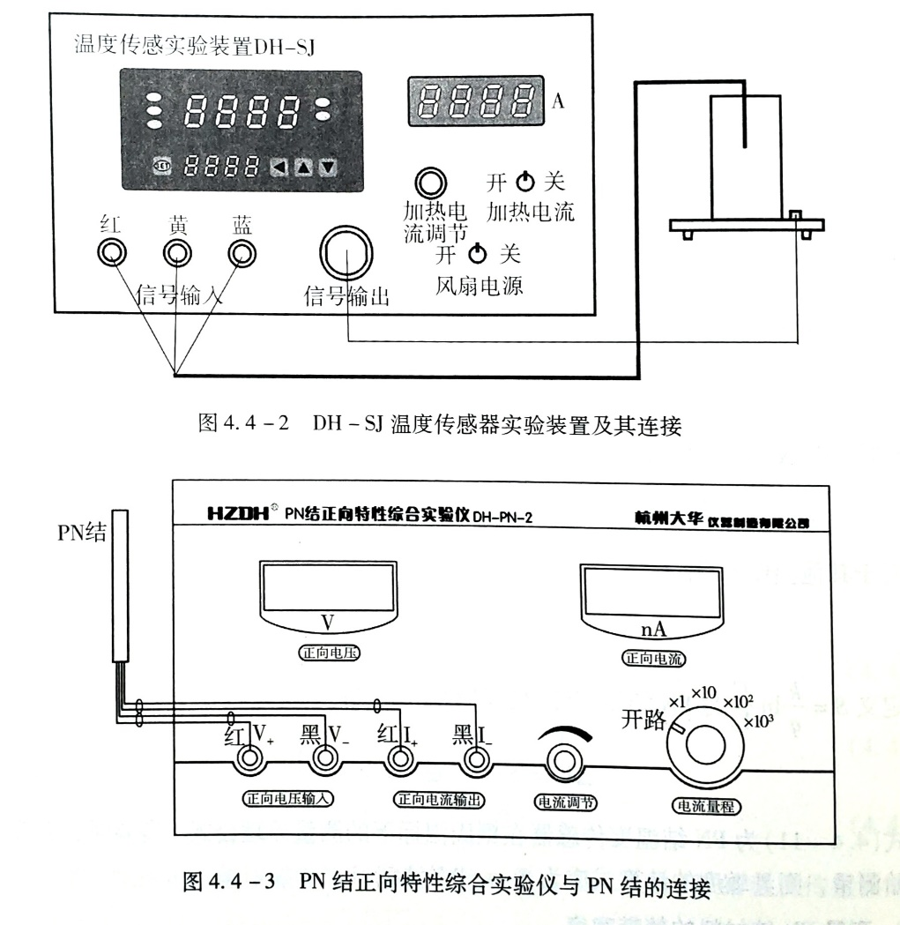

实验前，将DH-SJ型温度传感器实验装置上的“加热电流”开关和“风扇电流”开关置于“关”，接上加热电源线。以直插式连接插好Pt100温度传感器和PN结温度传感器。PN结引出线分别插入PN结正向特性综合试验仪上的 $V_{+}$、 $V_{-}$ 和 $I_{+}$、 $I_{-}$。注意插头的颜色和插孔的位置。打开电源开关，温度传感器实验装置上将显示出室温 $t_{r}$，记录起始温度 $t_{r}$。

注意：Pt100的插头与对应温控仪的插座颜色相同。

警告：在实验时或做完实验后，禁止手触传感器的钢质护套，以免烫伤。

2.在同一恒定正向电流条件下，测绘PN结正向电压随温度的变化曲线，确定其灵敏度，估算被测PN结材料的禁带宽度

（1）选择合适的正向电流 $I_{F}$ 并保持不变。一般选小于 $100μA$ 的值（例如 $80μA$）以减少自身热效应。

（2）将DH-SJ型温度传感器实验装置上的“加热电流”开关置于“开”位置，设置目标温度，选择合适的加热电流。在实验时间允许的情况下，加热电流可以取得小一点，例如在 $0.3\sim 0.6A$ 之间。

（3）记录对应的 $V_{F}$ 和 $t$ 于表格中。为了更准确地计数，可以根据 $V_{F}$ 的变化记录 $t$ 的变化。

注意：在整个实验过程中，正向电流 $I_{F}$ 应保持不变。设定的温度不宜过高，必须控制在 $120℃$ 以内。

**五、数据处理**

1.数据记录

|  |  |  |  |  |  |  |  |
| --- | --- | --- | --- | --- | --- | --- | --- |
| 序号 | 1 | 2 | 3 | 4 | 5 | 6 | 7 |
| $$t/℃$$ | 35 | 40 | 45 | 50 | 55 | 60 | 65 |
| $$V_{F}/V$$ | 0.533 | 0.522 | 0.510 | 0.498 | 0.486 | 0.474 | 0.462 |

|  |  |  |  |  |  |  |  |
| --- | --- | --- | --- | --- | --- | --- | --- |
| 序号 | 8 | 9 | 10 | 11 | 12 | 13 | 14 |
| $$t/℃$$ | 70 | 75 | 80 | 85 | 90 | 95 | 100 |
| $$V_{F}/V$$ | 0.450 | 0.438 | 0.426 | 0.413 | 0.401 | 0.389 | 0.376 |

|  |  |  |  |  |  |
| --- | --- | --- | --- | --- | --- |
|  |  |  |  |  |  |
|  | 945 | 6.378 | 69475 | 2.939 | 416.765 |
| 平均值 | 67.5 | 0.456 | 4962.5 | 0.210 | 29.769 |

2.拟合直线

根据计算， $t$ 与 $V_{F}$ 的线性相关系数为

$$R=\frac{29.769-67.5×0.456}{\sqrt{\left(4962.5-{67.5}^{2}\right)×\left(0.210-{0.456}^{2}\right)}}=-0.999$$

由于其绝对值接近1，故 $t$ 与 $V_{F}$ 之间具有良好的线性关系。

下面根据最小二乘法公式求得斜率 $a$ 和截距 $b$：

$$a=\frac{29.769-67.5×0.456}{4962.5-{67.5}^{2}}=-0.0024$$

$$b=0.456+0.0024×67.5=0.619$$

根据数据做出图像如下：

**六、结论及分析**

（1）由灵敏度的计算式 $S=-\frac{∆V}{∆t}$，可知 $S=-a=2.398{mV}/℃$。

（2）由禁带宽度的计算式 $E_{g0}=qV_{g0}=q\left(V_{F0}+273.2S\right)$，计算得 $E_{g0}=1.28eV$。

（3）与公认值 $E_{g0}=1.21eV$ 比较，可以求得相对误差为 $E=5\%$，在允许的误差范围之内。

（4）由实验结果可知，在一定的温度范围内， $V_{F}$ 与 $t$ 呈明显的线性相关关系。

**七、思考题**

球球你点一下这个吧https://www.bilibili.com/video/BV18T4y1X7n4?spm_id_from=333.999.0.0

（1）为了求出热力学温度 $0K$ 时PN结材料的导带底与价带顶的电势差 $V_{g0}$，再由此计算出PN结材料的禁带宽度 $E_{g0}$。

**附：原始数据图片**